1. 一進一出：函數導論  
   1. 為什麼？

數學家發明了函數，為了討論兩種**變數**之間的**關係**，而在物理的研究過程中，也常需要討論各個**物理量**之間的**關係**。（物理量是變數的一種）

* 1. 函數的呈現  
     1. 文字。
        1. 圓面積與半徑的平方成正比
        2. 密度與質量成正比、與體積成反比
        3. 當體積固定密度與質量成正比
     2. 函數圖表。

例如：

|  |  |
| --- | --- |
| 正多邊形 | 內角角度 |
| 正三角形 | $$60°$$ |
| 正四邊形 | $$90°$$ |
| 正五邊形 | $$108°$$ |
| 正六邊形 | $$120°$$ |
| $$⋮$$ | $$⋮$$ |
| 你爽的話可以繼續寫 | 可是我好懶 |

* + 1. 函數圖形。

例如：

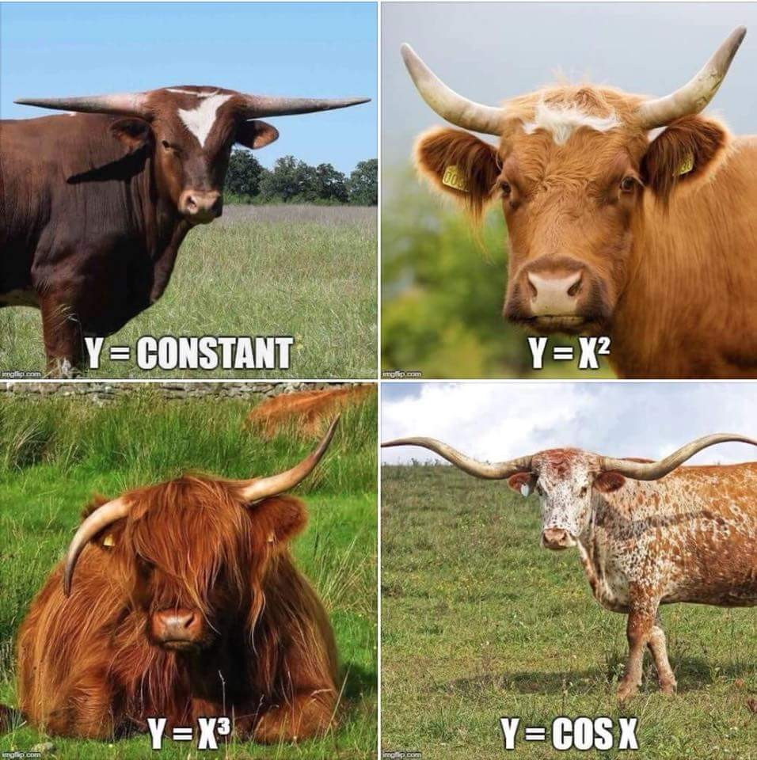

* + 1. 數學式。

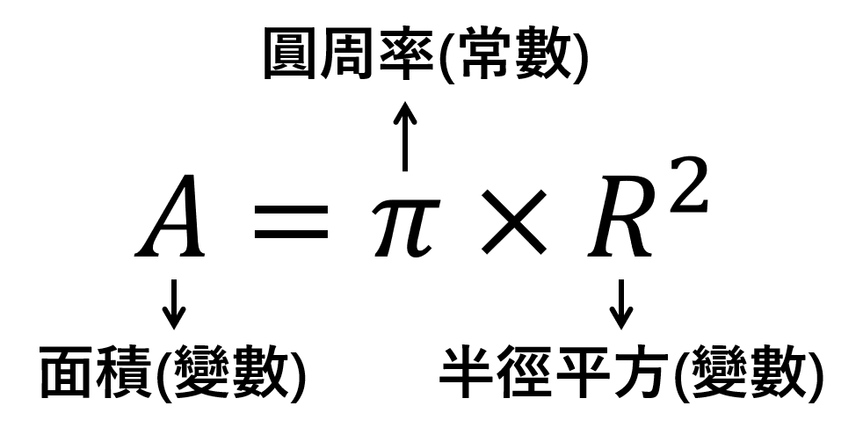

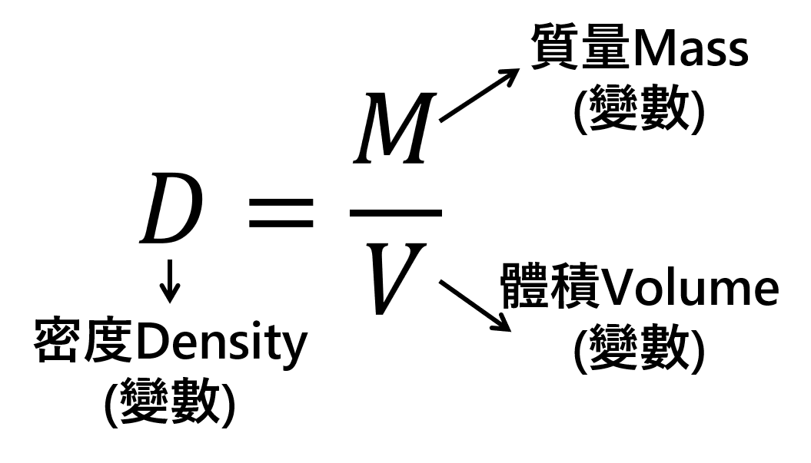

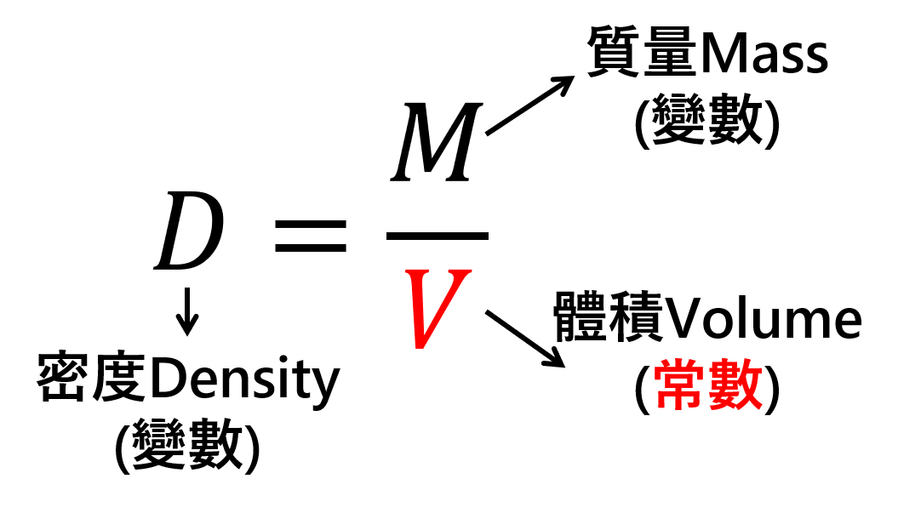

1. 聽起來很厲害：三角函數
   1. 複習：直角三角形的三角函數

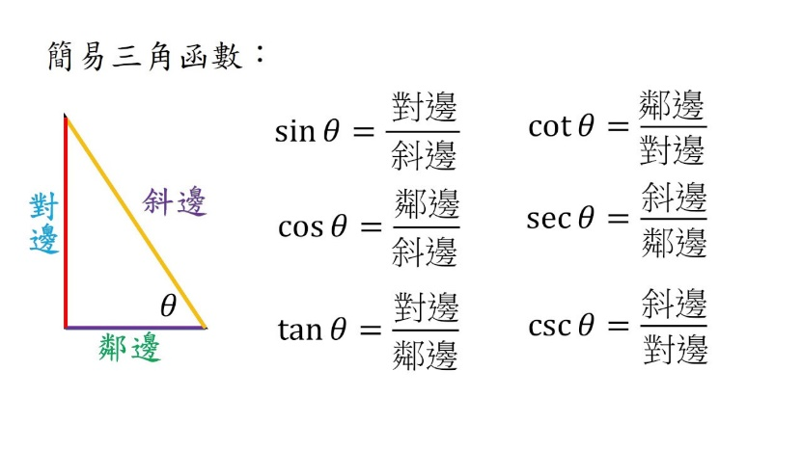

* 1. 角的度量、換算與方向：
     1. 度（$360°$ 制）

相信大家學過 $360°$ 是什麼意思了，那為什麼要用 $360$ 這個數字呢？因為古巴比倫人是用60進位，然後地球公轉差不多花360多天，這樣每天太陽差不多動一度，還有如果不是用360這種漂亮的數字的話，上面的正多邊形內角的表的數字就會很醜，我就不想打講義了。

* + 1. 弧度（弳度制）

在物理上，我們多使用弧度來度量角，弧度的定義如下。

在圓周上，截取與半徑等長之弧，則此弧所對的圓心角稱為一弧度（或稱為一弳）

因為科學家都很懶，以弧度為單位表示會省略單位。

所以我們看到角有度就是度，看到沒度就是弧度（？

* + 1. 換算

又因為單位圓的周長為，所以，由此可得，且。

* + 1. 有向角

以前我們學的角度不討論方向，但為了後面的廣義三角函數，我們定義角度的方向逆時針。

至於為什麼角度要這樣定義呢，等等就知道。

所以一條線（**始邊**）繞著一個點旋轉後，變成另一條線（**終邊**），如果他逆時針轉，角度為正值，反之則為負值。

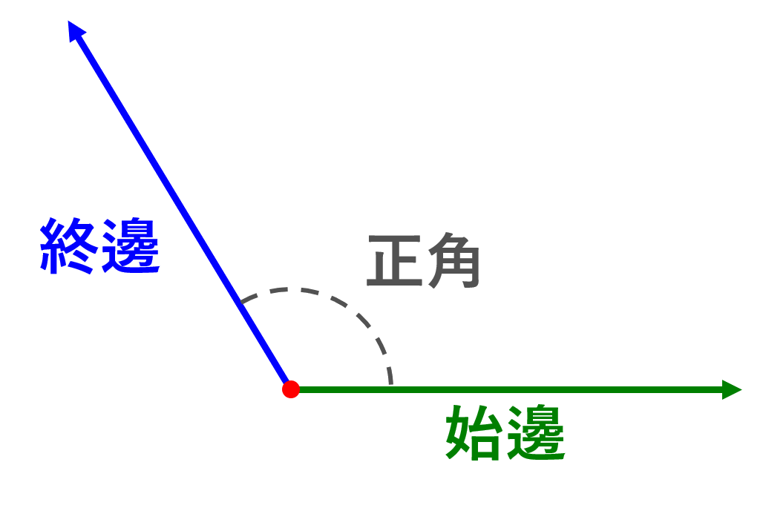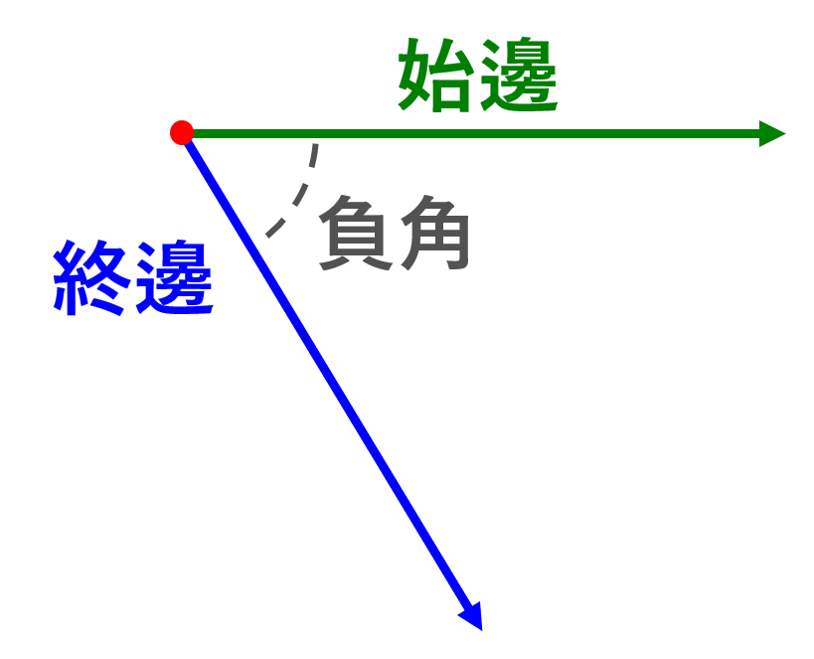

* 1. 廣義三角函數

在討論簡易三角函數的時候，我們無論如何都不能超過 $90°$ 怎麼壓都不會超過 $90°$ 
  
於是數學家為了推廣，使用單位圓定義三角函數

【幫我框起來，類似課本那樣】單位圓（半徑為1）上的一點，繞轉了 $θ$ 時，使用點的 $x,y$ 座標定義三角函數：

$$x=cosθ$$

$$y=sinθ$$

這樣做的話， $θ$ 在 $0°\sim 90°$ 的範圍內，保持和簡易三角函數一樣，又能突破原本的限制。

1. 波